附件2：
用人单位使用手册

一、注册
1、未注册单位打开新乡医学院就业信息网（http://job.xxmu.edu.cn/），找到单位登录。
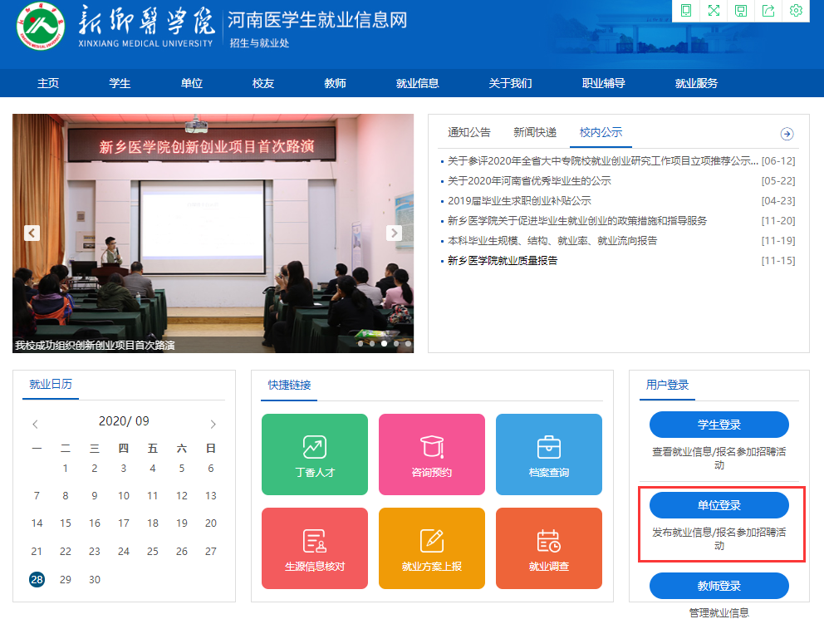
2、在登录界面点击立即注册，进行注册申请。
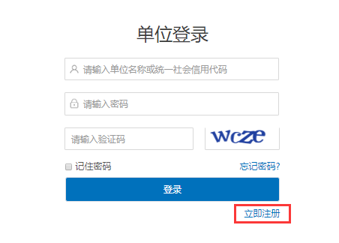
申请时需提交加盖公章的营业执照复印件、主要联系人身份证照片、单位logo图片（仅支持jpg，png，gif，jpeg格式的图片）等材料，请提前准备。
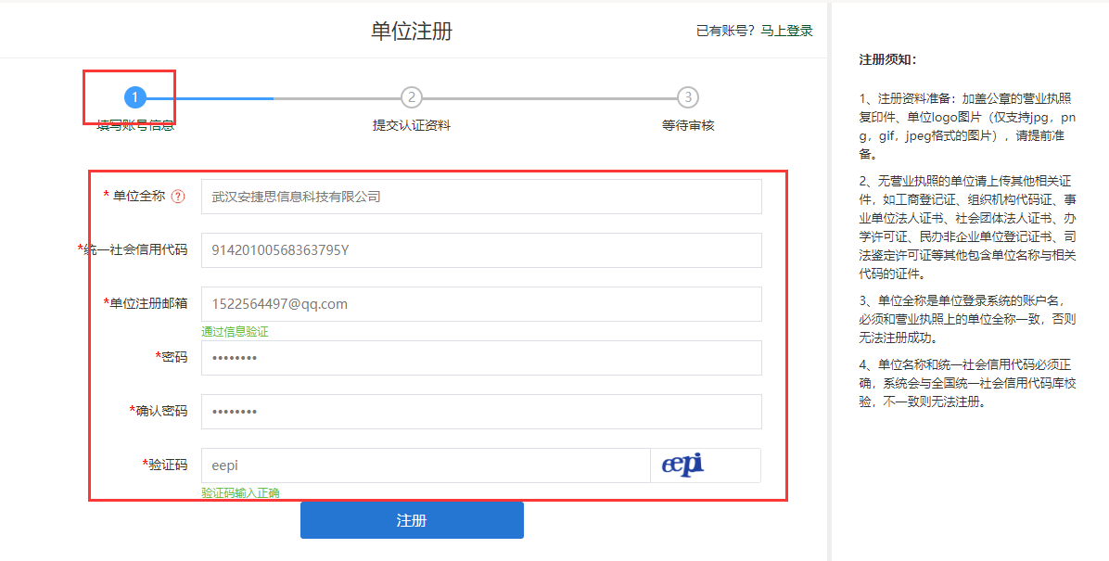
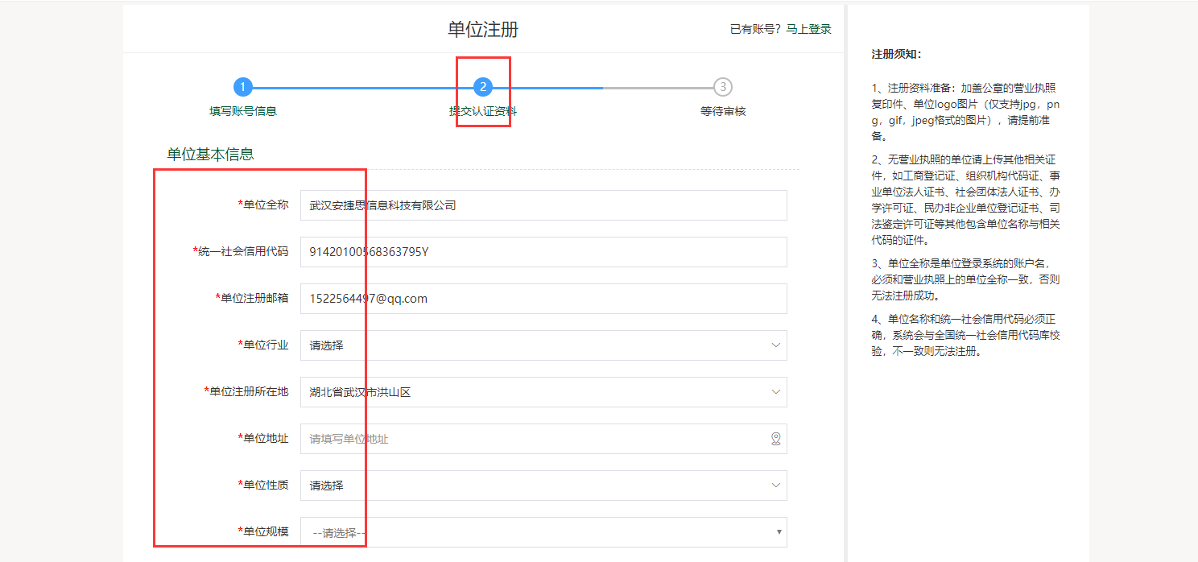
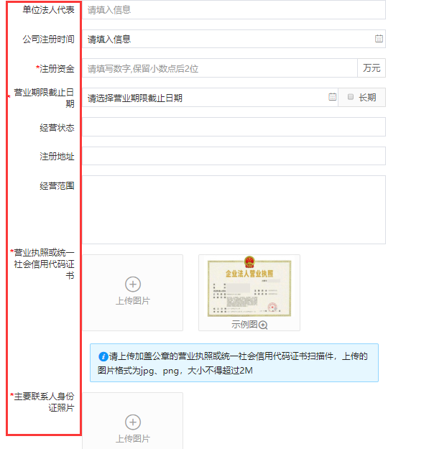
将所有信息填写完成以后点击提交，提交之后1-2个工作日会有工作人员负责审核，审核通过后可以直接在我校官网上公布贵单位的招聘信息，如有疑问请咨询3831680。审核结果将通过邮件形式通知单位，审核通过后单位可以发布招聘信息，申请入校招聘等。

二、登录
打开新乡医学院就业信息网（http://job.xxmu.edu.cn/），找到单位登录。
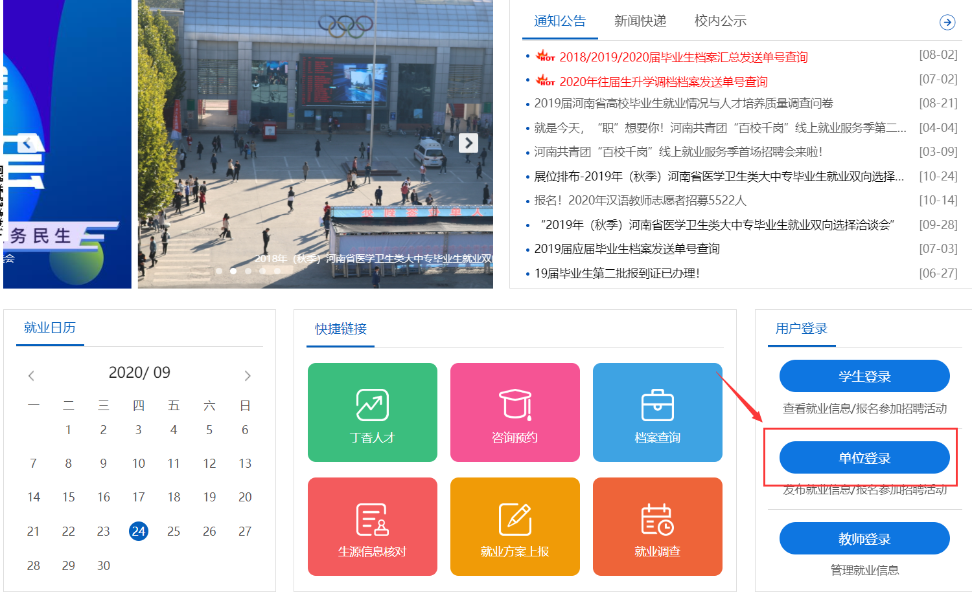
登录时的账户名为单位注册时的单位全称或统一社会信用代码。
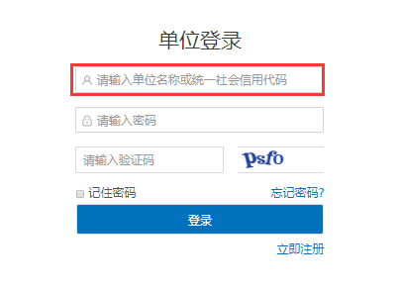

三、宣讲会申请
本次2021年毕业生秋季校园招聘会均在宣讲会申请中提交申请（宣讲会申请分为线下宣讲会及空中宣讲会），提交之后1-2个工作日内会有工作人员负责审核，申请通过即为参加本次招聘会。
用人单位登陆成功后可点击宣讲会申请，选择线下宣讲会或空中宣讲会。空中宣讲需要单位自己提供宣讲的直播或者录播视频地址，审核通过以后，录播视频可在空中宣讲会详情中直接查看，直播方式需要单位在指定的时间按时到达直播间进行空中宣讲。

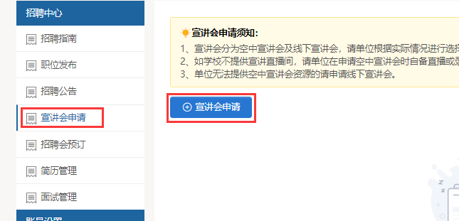
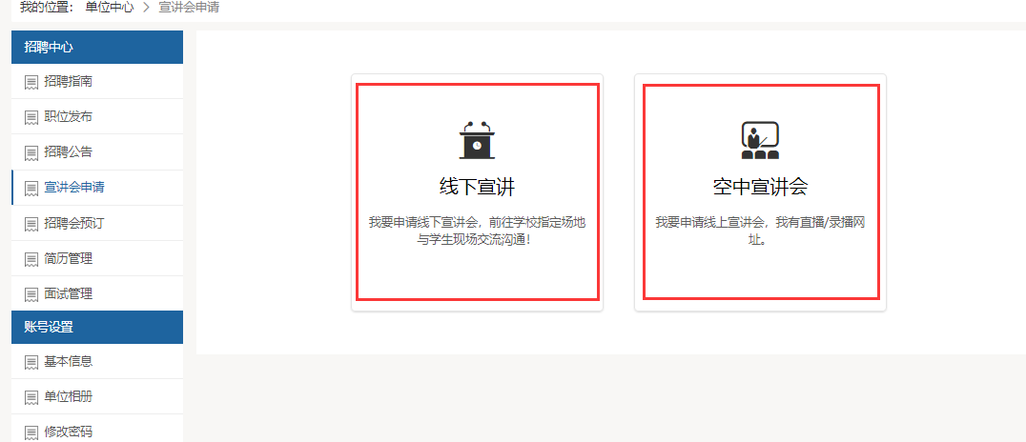

四、忘记密码
如单位忘记了登录密码，可在单位登录处找到“忘记密码”，通过网站进行密码找回。
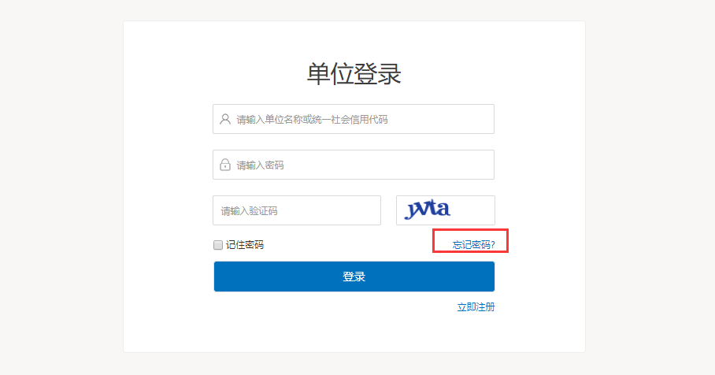
找回密码分为邮箱找回、申诉找回、联系管理员三种方式。
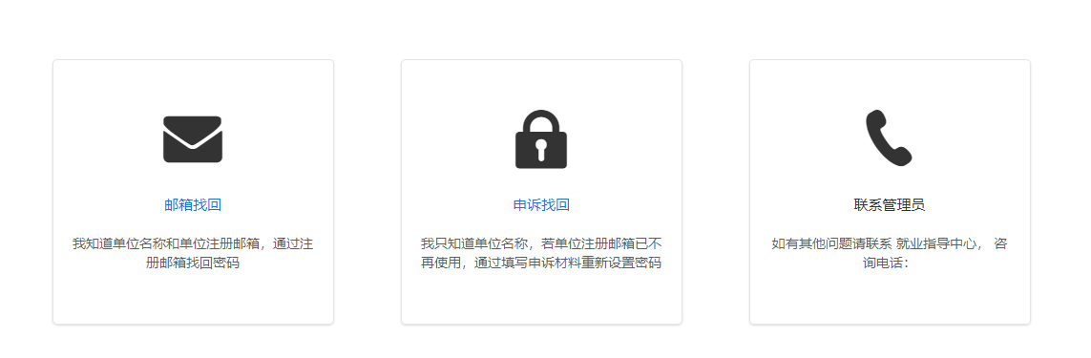
1、邮箱找回
单位原始注册邮箱可用的情况下，推荐使用邮箱找回方式，无需学校管理员审核，单位可直接找回。
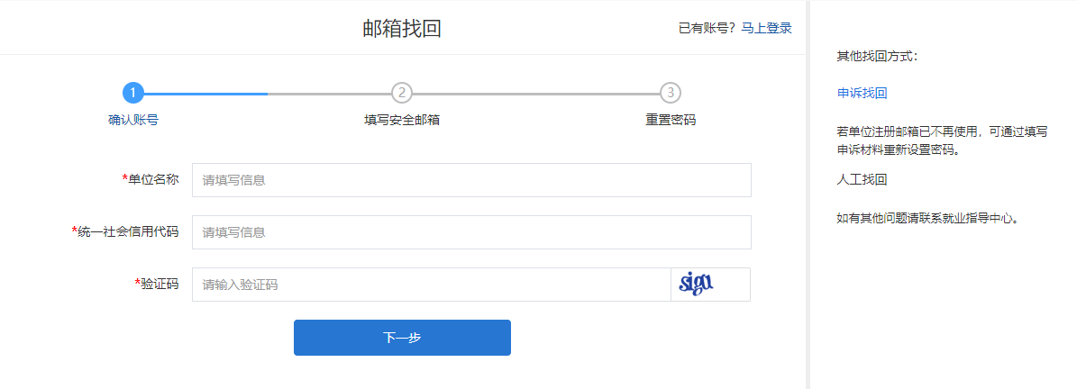

2、申诉找回
如单位原始注册邮箱已不可用，可选择申诉找回，进行资料填写提交，提交之后1-2个工作日内会有工作人员负责审核。
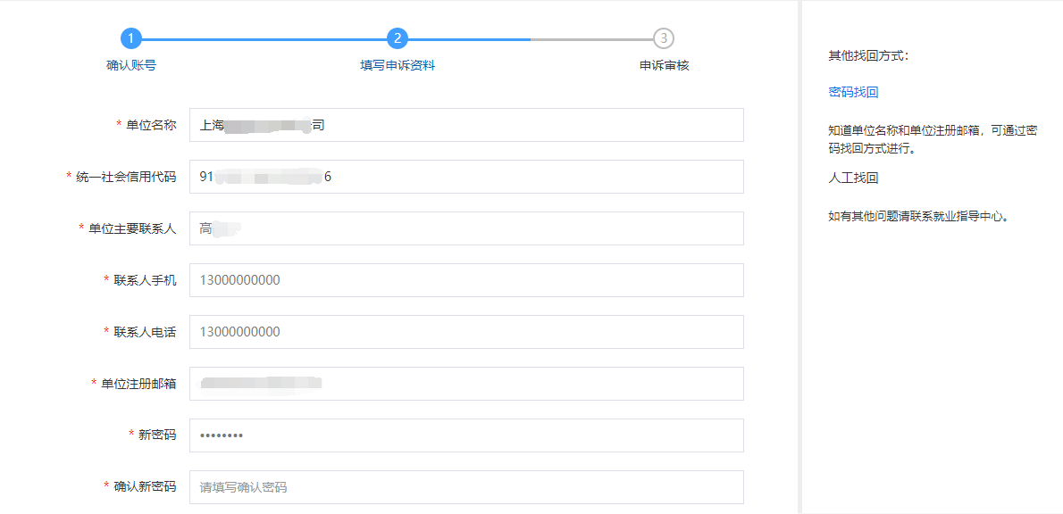

3、联系管理员
直接打电话给学校老师，请学校管理员协助处理。

